Baukasten der Medienkompetenz

Modul 5: Produzieren und präsentieren/ Lernmedien erstellen



Info

Die vorliegende Datei beinhaltet den Großteil der Materialien aus Modul 5: „Produzieren und Präsentieren/Lernmedien erstellen“ des *Baukastens der Medienkompetenz*. Alle Materialien des Moduls sind auch separat erhältlich hier: [www.daslernbuero.de/medienkompetenz/05](http://www.daslernbuero.de/medienkompetenz/05).

## **Lizenzhinweise**

Autor:innen: Jule Murmann für TH Köln, Markus Lindenberg und Edmund Fuchs für BFW Köln.

Titel: Baukasten der Medienkompetenz | Modul 5: Produzieren und präsentieren/Lernmedien.

Diese Datei und weitere Materialien des Themenbereichs finden Sie an [dieser Stelle](https://www.daslernbuero.de/medienkompetenz/05) auf der Lernplattform DAS LERNBÜRO.

Dieses Dokument entstand im Rahmen des Projekts IDiT. BMBF-Förderkennzeichen: 01PE18015. Projekt-Website: [idit.online](https://idit.online/).

 [Logo zur BY SA Lizenz

https://creativecommons.org/licenses/by-sa/4.0/deed.de](https://creativecommons.org/licenses/by-sa/4.0/deed.de) 2021

Der Lizenzvertrag ist hier abrufbar: [creativecommons.org/licenses/by-sa/4.0/deed.de](https://support.microsoft.com/de-de/office/einf%C3%BCgen-von-piktogrammen-in-microsoft-office-e2459f17-3996-4795-996e-b9a13486fa79)

Von der Lizenz ausgenommen sind Screenshots (Verwendung unter Zitatrecht) und Logos (Verwendung unter Markenrecht). Piktogramme: MS Office 365; lizenzfrei nutzbar mit [Genehmigung](https://support.microsoft.com/de-de/topic/einfügen-von-piktogrammen-in-microsoft-office-e2459f17-3996-4795-996e-b9a13486fa79) von Microsoft.

# Inhaltsverzeichnis

Gesamtübersicht für Ausbildende und Lehrende 2

Arbeitsauftrag: Lernmedien – Grundlagen, Formate, Tools 7

Vorlage: Konzeptpapier zur Erstellung eines Lernmediums 9

Arbeitsauftrag: Steckbriefe sichten, Format auswählen 10

Arbeitsauftrag: Frei nutzbare Materialien finden 18

Arbeitsauftrag: Ein eigenes Lernmedium erstellen 20

Disclaimer 21

# Übersicht Modul 5: Produzieren und präsentieren/Lernmedien

Gesamtübersicht für Ausbildende und Lehrende

## Info

Die vorliegende Übersicht erläutert Ausbildenden und Lehrenden Inhalte, Ziele, Zeitbedarf, Ablauf und benötigte Materialien des Moduls 5 „Produzieren und präsentieren/Lernmedium“ des Baukastens der Medienkompetenz (<http://www.daslernbuero.de/medienkompetenz/05>).

# Modul 5: Inhalte, Lernziele, Berufsrelevanz

## Inhalte

## Formate und Tools für Lernmedien (5.2)

## Lernmedium konzipieren, erstellen, präsentieren (5.2, 5.4)

## Quellen für digitales Bild- und Tonmaterial (5.3)

## Urheberrecht, Persönlichkeitsrecht, Lizenzen für Material kennen und anwenden (5.3)

## Lernziele

## Inhalte verständlich aufbereiten und interessant vermitteln

## Sprachkompetenz: Text verfassen, einstudieren, vorsprechen

## Technische Tools kennen und zur Vermittlung von Inhalten einsetzen

## Eine Produktion planen und umsetzen

## Digitales Bild- und Tonmaterial online recherchieren und in das eigene Projekt integrieren

## Rechtliche Vorgaben bei der Verwendung von Fremdmaterial kennen und berücksichtigen

## Berufsrelevanz für Kaufleute für Büromanagement

Sprachkompetenz ist eine wichtige Grundlage für Büroarbeit. Kenntnisse des Urheberrechts und von freien Lizenzen sind relevant, wenn man nach nutzbaren Bildern, Videos oder sonstigen Materialien sucht, etwa bei der Vorbereitung von Präsentationen für Vorgesetzte oder der Planung und Durchführung eigener kleiner Projekte. Hier ist es auch wichtig, eine Vorstellung der Arbeitsschritte und der benötigten Zeit zu haben. Mit dem kreativen Einsatz von digitalen Tools im Büroalltag – mehr als „nur“ PowerPoint – kann man zusätzlich punkten.

## Modul 5: Ablauf, Material, Durchführung

**Zeitbedarf**: ca. 13 Zeitstunden

**Technischer Bedarf**: Der technische Bedarf dieser Lehreinheit ist abhängig davon, welche Lernmedien die Lernenden erstellen. **5_2_4_Arbeitsauftrag_Steckbriefe_Tools.docx** sowie die **Manuale (5.4)** stellen den Technikbedarf für die einzelnen Formate dar. Darunter: Computer, Tablet/Smartphone, Mikro/Headset, Programme zur Video- und Tonbearbeitung (OpenShot, Audacity, Screencast-O-Matic), Apps zur Video- und Tonbearbeitung (OpenCamera, YouCut), PowerPoint.

## Info

Die Dateien, für die kein Link innerhalb des Dokuments verfügbar ist, finden sich hier: [www.daslernbuero.de/medienkompetenz/05](http://www.daslernbuero.de/medienkompetenz/05).

|  |  |  |  |  |
| --- | --- | --- | --- | --- |
| Nr. | Thema | Vermittlungsform/Material/Durchführungshinweise | Dauer Min. | On-line |
| 5.1 | Überblick Themen | 5_1_Lehrvortrag_Modul5_Einfuehrung.pptx   * Kurze Übersicht über die Inhalte des Moduls * Technik: Beamer | 5 | Ja |
| 5.2 | Lernmedien: Grundlagen, Tools, Formate | 5_2_1_Arbeitsauftrag_Lernmedien_Grundlagen.docx  Link zum Arbeitsauftrag innerhalb dieses Dokuments  5_2_2_Lehrvortrag_Lernmedien_Grundlagen.pptx  Durchführungshinweise:   * Notizen zu den PPT-Folien beachten, dort Skript und Hinweise zur Durchführung. * Notizen zu Folie 1 enthalten weitere Lehrhinweise. * Vorbereitung:   + Folie 4 muss individuell bearbeitet werden: Zeitraum von Herstellung und Präsentation des Lernmediums; Nutzung welcher Arbeitsgeräte.   + Kopieren des Lehrvortrags als Handout (2 oder 3 Folien pro Seite), Bereitstellen auf Lernplattform (UDI: Material analog und digital verfügbar machen).   + Kopieren der Vorlage Konzeptpapier (5_2_3_Vorlage_Konzeptpapier.docx), Bereitstellen auf Lernplattform (UDI)   + Kopieren der Steckbriefe (5_2_4_Steckbriefe_Tools.docx, siehe Folie 34), Bereitstellen auf Lernplattform. * Technik: Beamer und Raumton   5_2_3_Vorlage_Konzeptpapier_Lernmedium.docx  Link zur Vorlage innerhalb dieses Dokuments   * Handout zur Bearbeitung durch Lernende * UDI: Vorlage Konzeptpapier aus Ausdruck und digital verfügbar machen   **5_2_4_Arbeitsauftrag_Steckbriefe_Tools.docx**  Link zum Arbeitsauftrag innerhalb dieses Dokuments   * Konzeptpapier und Steckbriefe in Anschluss an Lehrvortrag austeilen und digital verfügbar machen (z. B. über Lernplattform). * Lernende haben dann die Möglichkeit, sich die Tools anhand der Steckbriefe genauer zu erschließen (30 Minuten). * Entscheidung für ein Tool aber erst später, nach Lehrvortrag zu Urheberrecht (5.3) | 120  30 | Ja |
| 5.3 | Urheberrecht und freie Lizenzen | 5_3_1_Arbeitsauftrag_Urherberrecht_freieLizenzen.docx  Link zum Arbeitsauftrag innerhalb dieses Dokuments  5_3_2_Lehrvortrag_Urheberrecht.pptx  Durchführungshinweise:   * Notizen zu den PPT-Folien beachten, dort Skript und Hinweise zur Durchführung. * Notizen zu Folie 1 enthalten weitere Lehrhinweise. * Technik: Beamer * Präsentation auch als vertontes Video mit aktivierbaren Untertiteln vorhanden: **5_3_2_Lehrvortrag_Urheberrecht_freieLizenzen_Video.mp4** | 70 | Ja |
|  | Vorschlag zum Versand über Messenger:  „Kleine Wiederholung zum heutigen Thema in zweieinhalb Minuten: <https://www.youtube.com/watch?v=CUOZzKkme5k>“ |  |  |
|  | Vorschlag zum Versand über Messenger:  „Das Beispiel Mona Lisa hat gezeigt: Popkulturelle Bearbeitungen von berühmten Gemälden sind in den Medien immer wieder zu finden. Fallen Ihnen weitere Beispiele ein? Posten Sie gerne hier Beispiele für witzige, satirische, künstlerische oder sonstige Bearbeitungen von Kunstwerken, deren Urheberrecht abgelaufen ist und die damit zu Public Domain geworden sind.“ |  |  |
| 5.4 | Herstellung Lernmedium | 5_4_Arbeitsauftrag_Lernmedium_Erstellen.docx  Link zum Arbeitsauftrag innerhalb dieses Dokuments  5_4_1_Manual_PowerPoint.docx  5_4_2_Manual_Screencast.docx  5_4_3_Manual_Legetrick.docx  5_4_4_Manual_Videovortrag.docx  5_4_5_Manual_Interaktives.docx  Durchführungshinweise:   * Die Teilnehmenden erhalten jeweils nur ein Manual (je nachdem, für welches Tools sie sich entscheiden.) * Die Lernmedien können in den meisten Fällen mit sehr einfachen Mitteln erstellt werden (Rechner im Lehrgangsraum, Smartphones). Der genaue Technikbedarf ist den jeweiligen Manualen zu entnehmen. | 480 + 60 | Ja |

## Erläuterungen zur Tabelle „Ablauf, Material, Durchführung“

|  |  |
| --- | --- |
| Angabe | Bedeutung |
| UDI | Universal Design for Instruction = Inklusive Gestaltung von Lehren und Lernen:   * PowerPoints als Ausdruck und digital verfügbar machen zur Verfolgung des Vortrags und gleichzeitiger Bearbeitung (Notizen). * Auswahl bieten zwischen Bearbeitung von Arbeitsaufträgen am Rechner oder handschriftlich. * Auswahl zwischen verschiedenen Tools zur Erstellung des Lernmediums, die unterschiedliche Fähigkeiten erfordern und fördern. * Alle Materialien auch über Lernplattform verfügbar machen. * Messenger-Einsatz als zusätzlicher, alltagsnaher Zugang. |
| Online | Ja = Online-Durchführung über ein Videokonferenztool möglich |
| Zeitangaben | * Beziehen sich auf Durchführung in Präsenzlehre. Online-Durchführung erfordert erfahrungsgemäß bis zu 30% (bei Gruppenarbeiten bis 50%) mehr Zeit. * Bei zwei Angaben verbunden mit „+“ bezieht sich die erste Angabe auf die Bearbeitungszeit durch die Lernenden, die zweite auf die Besprechungszeit (hier: Präsentation der erstellten Lernmedien) im Plenum. |
|  | Vorschlag zum Versand von Lernsnacks über Messenger (oder Lernplattform) im Nachgang der betreffenden Lehreinheit. Die Lernsnacks dienen einer spielerischen, abwechslungsreichen und intuitiven Integration der Lerninhalte in den Alltag der Lernenden. Weitere Hinweise hierzu siehe Modul 6: [www.daslernbuero.de/medienkompetenz/06](http://www.daslernbuero.de/medienkompetenz/06). |

# Modul 5: Produzieren und präsentieren / Lernmedien

## Thema: Lernmedien

## Arbeitsauftrag: Lernmedien – Grundlagen, Formate, Tools

## Info

Ziel dieser Lehreinheit ist es, dass Sie ein eigenes Lernmedium in Partnerarbeit oder Einzelarbeit erstellen.

Digitale Lernmedien können eine wertvolle Ergänzung zu klassischen Lernformen, wie etwa die Arbeit mit Büchern, sein. Sie bieten vielfältige, teils sehr unterschiedliche Zugänge zu den Themen und gestalten das Lernen so abwechslungsreicher und selbstbestimmter.



Bild: Mit Medien lernen.[1]

Bei der Herstellung eines eigenen Lernmediums schulen Sie:

* Ihre Sprachkompetenz,
* den (kreativen) Umgang mit digitalen Medien,
* Ihre Fähigkeiten der Projektplanung,
* Ihre Teamarbeit,
* Materialrecherche online,
* Ihre Kenntnisse zu Urheberrecht/Lizenzen.

Die Lehreinheit verfügt über drei Teile:

1. Lernmedien: Grundlagen, Formate, Tools,
2. Urheberrecht und freie Lizenzen,
3. Die eigene Herstellung eines Lernmediums und anschließende Präsentation.

## Arbeitsauftrag: Verfolgen Sie die Präsentation zu Grundlagen von Lernmedien.

1. Verfolgen Sie die Präsentation zu Grundlagen von Lernmedien.
2. Achten Sie dabei vor allem auf die folgenden Fragen:
3. Was sind Merkmale einer guten Erklärung?
4. Welche Formate von Lernmedien und Tools zur Herstellung gibt es?
5. Welche Schritte fallen bei der Herstellung eines Lernmediums an?

Arbeitsform: Lehrvortrag

Bearbeitungszeit: 90 Minuten

Ergebnissicherung: Besprechung im Plenum

# Modul 5: Produzieren und präsentieren / Lernmedien

## Thema: Erstellung eines Lernmediums

## Vorlage: Konzeptpapier zur Erstellung eines Lernmediums

Die folgende Arbeitshilfe kann bei der Konzeption eines Lernmediums helfen. Sie ist ein Arbeitstool für den Planungsprozess (zum selbst ausfüllen).

## Thema:

## Titel:

## Zielgruppe:

## Lernziele:

## Kernaussagen:

## Technisches Format:

## Dauer der Lerneinheit (z. B. des Videos):

# Modul 5: Produzieren und präsentieren / Lernmedien

## Thema: Lernmedien Grundlagen

## Arbeitsauftrag: Steckbriefe sichten, Format auswählen

## Info

Dieses Dokument enthält Steckbriefe zu fünf verschiedenen Formaten/Tools, mit denen man Lernmedien erstellen kann:

1. PowerPoint-Video
2. Vortrag
3. Interaktive Lerntools
4. Erklärvideo mit Legetrick-Technik
5. Screencast

## Arbeitsauftrag: Steckbriefe sichten, Format auswählen

Sichten Sie die Steckbriefe und die enthaltenen Beispiele und entscheiden Sie, mit welchem Format/Tool Sie (allein oder in Partnerarbeit) ein Lernmedium herstellen möchten. Ihre Entscheidung können Sie der Lehrperson in der Folgestunde mitteilen.

Arbeitsform: Einzelarbeit/Gruppenarbeit

Bearbeitungszeit: 30 Minuten

Ergebnissicherung: Mitteilung der Entscheidung an Lehrperson

## Steckbrief PowerPoint-Video

### Was ist das?

Eine Videoaufnahme einer PowerPoint-Präsentation: Die Präsentation wird von einem/einer Sprecher/in am Bildschirm vorgetragen. Der Sprechertext und die Präsentation werden gleichzeitig als Video mit Ton aufgezeichnet. Der/die Sprecher/in ist dabei nicht zu sehen, da die Präsentation das gesamte Videobild füllt.

### Beispiel (Thema: Lohn- und Gehaltsabrechnung)

[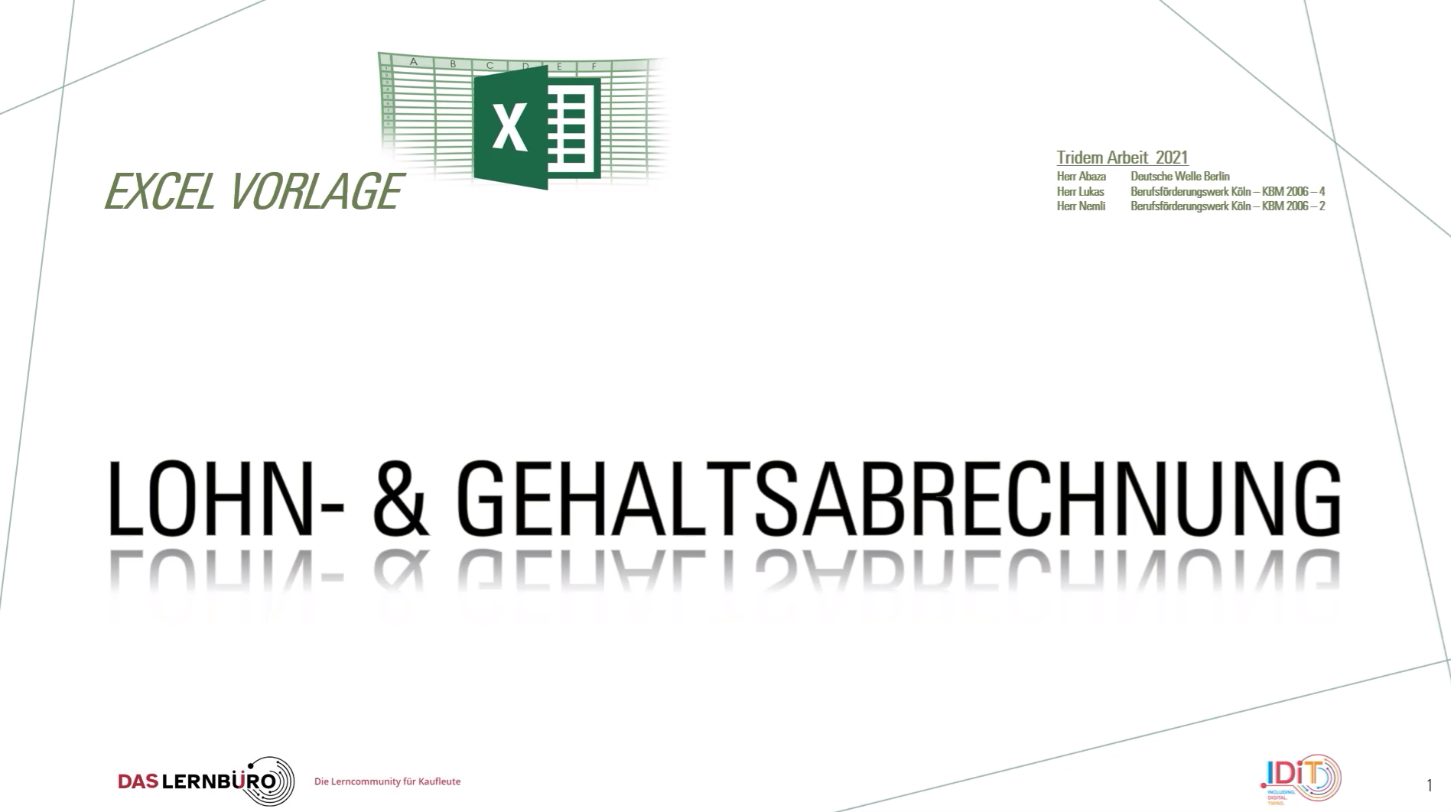](https://daslernbuero.de/ilias.php?ref_id=3646&cmd=view&cmdClass=ilobjcontentpagegui&cmdNode=wh:lb&baseClass=ilrepositorygui)

Screenshot 1: “Lohn- und Gehaltsabrechnung“ von Cisar Abaza, Aytekin Nemli und Christian Lukas. [CC BY-SA 4.0](https://creativecommons.org/licenses/by-sa/4.0/deed.de). Ursprung: [daslernbuero.de: Beispiele der Tandemarbeit](https://daslernbuero.de/ilias.php?ref_id=3646&cmd=view&cmdClass=ilobjcontentpagegui&cmdNode=wh:lb&baseClass=ilrepositorygui)

### Für welche Themen eignet sich das?

* Eignet sich gut, um Zusammenhänge oder Abläufe zu erläutern.
* Eignet sich gut für alles, was man gut mit Bildern/Grafiken/Symbolen darstellen kann.
* Eignet sich gut für alles, was man gut mit Text und Stichworten, erklären kann.

### Welche Technik brauche ich dafür?

* Hardware: Computer, Headset mit Mikro
* Software: PowerPoint, evtl. [OpenShot](https://www.openshot.org/de/) (kostenfreies Programm zum Schneiden des Videos. Damit kann man auch Töne oder Musik hinzufügen.), evtl. [Audacity](https://www.audacity.de/) (kostenfreies Programm zur Aufnahme und Bearbeitung von Ton)

### Hinweise zur kreativeren Gestaltung der Präsentation:

* Bilder und Grafiken aus dem Internet (z. B. [Pixabay](https://pixabay.com/de/), [Freepik](https://de.freepik.com/fotos-vektoren-kostenlos/deutsch))
* Musik oder Sounds aus dem Internet (z. B. [Audiyou](https://www.audiyou.de/home/))

### Geeignete Dauer des Videos: 2-4 Minuten

## Steckbrief Videovortrag

### Was ist das?

Ein Vortrag vor einer Tafel, einem Flipchart oder Whiteboard wird als Video mit Ton aufgezeichnet. Der/die Vortragende ist im Bild zu sehen und erläutert den Inhalt. Dabei benutzt er/sie als visuelle Unterstützung die Möglichkeiten von Tafel/Flipchart/Whiteboard.

### Beispiel (Thema: Mehr Elterngeld durch Steuerklassen-Trick)

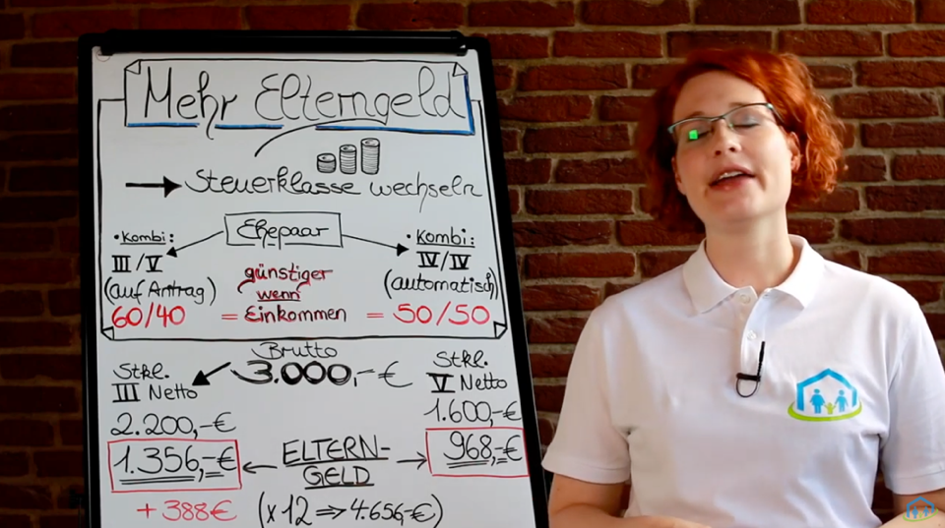

Screenshot 2: „Mehr Elterngeld durch Steuerklassen-Trick“ von Elterngeld.de. [YouTube Lizenz](https://www.youtube.com/static?template=terms). https://www.youtube.com/watch?v=MZIxpTgC7bM

### Für welche Themen eignet sich das?

* Eignet sich gut, um Zusammenhänge oder Abläufe zu erläutern.
* Eignet sich gut für alles, was man gut mit Text, Stichworten, Grafiken erklären kann.
* Kann auch zur Darstellung von z. B. Rechenaufgaben genutzt werden.

### Welche Technik brauche ich dafür?

* Tablet oder Smartpone mit Stativ
* Externes Mikro
* eine Kamera-App (z.B. OpenCamera)
* eine App zum Schneiden des Videos (z.B. YouCut)
* Tafel/Flipchart/Whiteboard + entsprechende Stifte/Kreide
* Evtl. Lampen
* Evtl. einen (Farb-)Drucker

### Hinweise zur kreativeren Gestaltung der Präsentation:

* z. B. vorab bunte Papp-Tafeln mit Text oder auch ausgedruckte/gezeichnete Bilder/Symbole (z. B. Pfeile) herstellen, die während des Vortrags auf das Flipchart geklebt werden.

### Geeignete Dauer des Videos: 2-4 Minuten

## Steckbrief interaktive Lerntools

### Was ist das?

* Interaktive Lerntools sind digitale Lernangebote, die es Lernenden ermöglichen, ihr Wissen zu prüfen und zu vertiefen.
* Beispiele sind Lückentexte, Rätsel, Quiz, Lernkarten, Memories, Multiple Choice Fragen etc.
* Die interaktiven Lerninhalte können webbasiert erstellt und genutzt werden. Es gibt Webseiten, die das Erstellen einfach und intuitiv gestalten, z. B. [H5P.org](https://h5p.org/) oder [LearningApps.org](https://learningapps.org/).

### Beispiel (h5p)

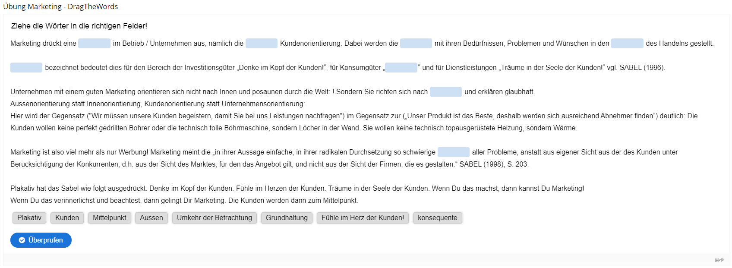

Screenshot 3: „Lückentext zu den Rollen in Projekten“. [CC BY-SA 4.0](https://creativecommons.org/licenses/by-sa/4.0/deed.de). https://daslernbuero.de/ilias.php?ref_id=3095&cmdClass=ilrepositorygui&cmdNode=wh&baseClass=ilRepositoryGUI

### Für welche Themen eignet sich das?

* Eignet sich gut als Unterstützung beim spielerischen Lernen in verschiedenen Wissensbereichen.
* Eignet sich gut zur Überprüfung und Verstetigung von Lerninhalten.
* Eignet sich gut, um unterschiedliche mediale Formen (Audio, Video, Text, Bild) darzustellen.

### Welche Technik brauche ich dafür?

* Rechner mit Internetzugang
* Benutzerkonto auf [learningapps.org](https://learningapps.org/) oder [h5p.org](https://h5p.org/) ([h5p.com](https://h5p.com/)) oder Zugang zu einer Lernplattform mit h5p Plug-In

### Hinweise

* Zur Erstellung von H5P und LearningApps werden Benutzerkonten benötigt.
* LearningApps.org kann nach der Registrierung für Bildungszwecke kostenlos genutzt werden.
* H5P kann mit einem Benutzerkonto unter h5p.org getestet werden. Die Seite h5p.org ist dafür gedacht, Interessierten Beispiele und Informationen darüber zu geben, was H5P ist und wie sie es nutzen können. Zum Erstellen von Inhalten steht die kostenpflichtige Seite h5p.com zur Verfügung.
* H5P ist als Plug-In auch für die Lernplattformen Moodle und ILIAS verfügbar. Ist das Plug-In installiert, so können die Inhalte direkt in der Lernplattform erstellt werden

## Steckbrief Erklärvideo mit Legetrick-Technik

### Was ist das?

Ein Video, in dem von oben eine Fläche (z. B. ein Tisch) gefilmt wird, auf der mit den Händen einzelne Bilder, Grafiken, Texte usw. hineingeschoben und wieder „weggewischt“ werden. Gleichzeitig erklärt ein/e Sprecher/in einen Sachverhalt. Sprecher/in ist nicht im Bild zu sehen. Die Bilder, Grafiken, Texte etc. verdeutlichen diesen Sachverhalt visuell.

### Beispiel (Thema: Das Vier-Ohren-Modell)

[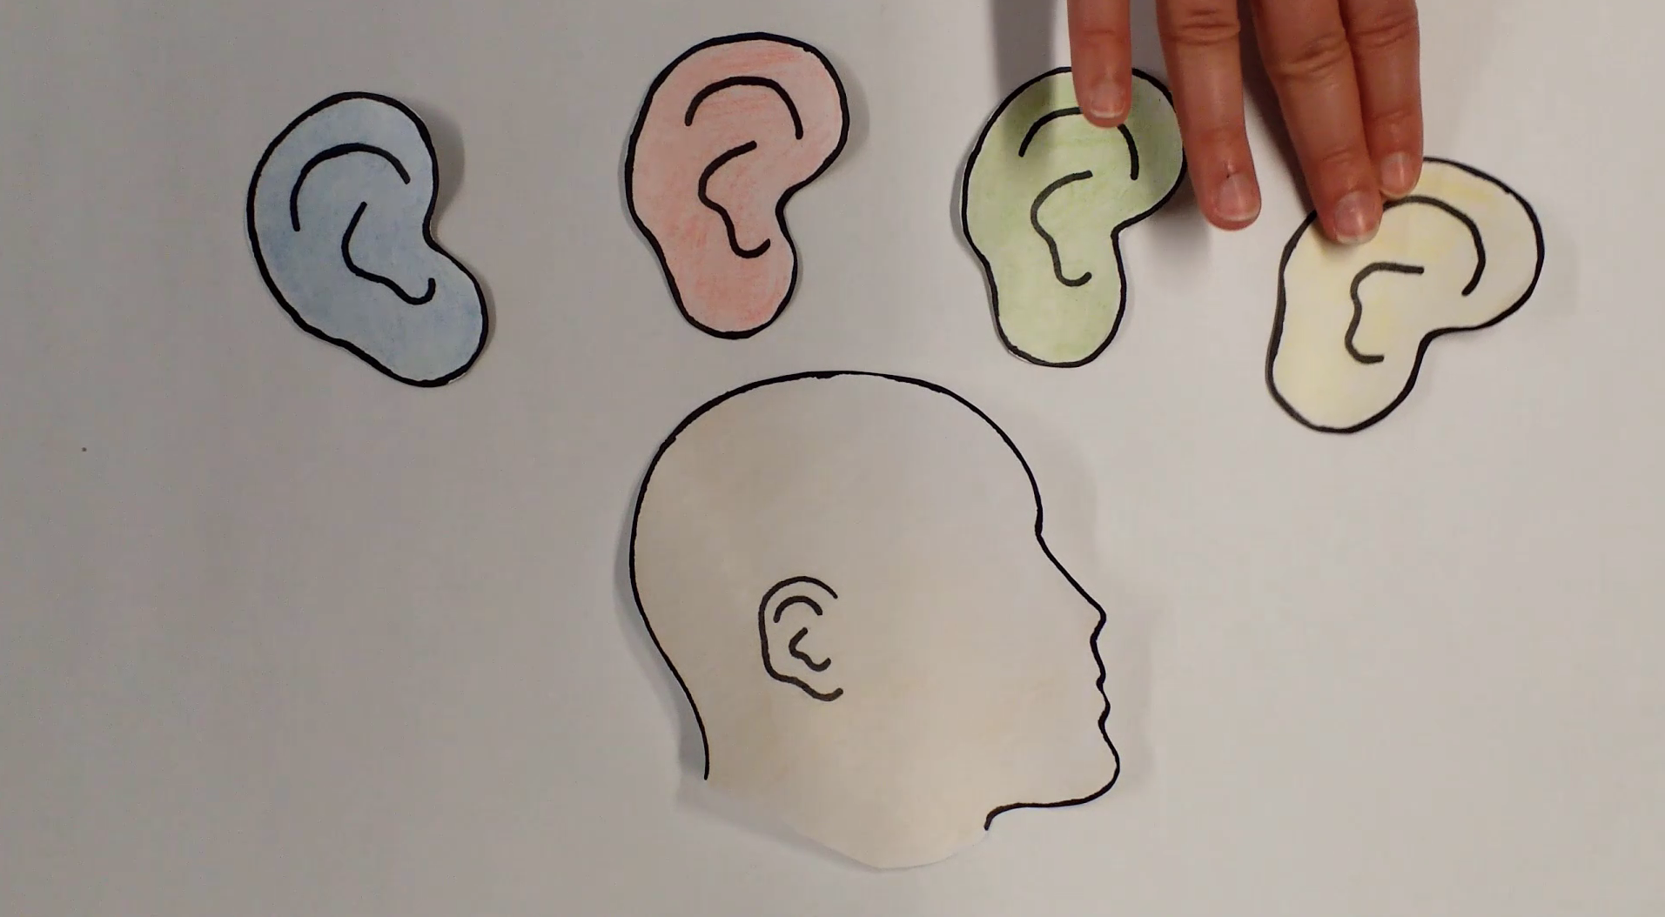](https://daslernbuero.de/ilias.php?ref_id=3646&cmd=view&cmdClass=ilobjcontentpagegui&cmdNode=wh:lb&baseClass=ilrepositorygui)

Screenshot 4: “Das Vier-Ohren-Modell“ von Leonie Rebekka Zavelberg, Michael Gärtner und Pia Finlay. [CC BY-SA 4.0](https://creativecommons.org/licenses/by-sa/4.0/deed.de). Ursprung: [daslernbuero.de: Beispiele der Tandemarbeit](https://daslernbuero.de/ilias.php?ref_id=3646&cmd=view&cmdClass=ilobjcontentpagegui&cmdNode=wh:lb&baseClass=ilrepositorygui)

### Für welche Themen eignet sich das?

* Eignet sich gut, um Zusammenhänge oder Abläufe zu erläutern.
* Eignet sich gut für alles, was man gut mit Bildern/Grafiken/Symbolen darstellen kann.
* Kann aber auch zur Darstellung von z. B. Rechenaufgaben genutzt werden. Dann werden statt Bildern Zahlen (gemalt/geschrieben/ausgedruckt) verwendet.

### Welche Materialien und Technik brauche ich dafür?

* Hardware: Tablet oder Smartphone mit Stativ
* Software: [OpenCamera](https://play.google.com/store/apps/details?id=net.sourceforge.opencamera&hl=de&gl=US) (App zum Aufzeichnen des Videos), evtl. [YouCut](https://play.google.com/store/apps/details?id=com.camerasideas.trimmer&hl=de&gl=US) (App zum Schneiden des Videos. Damit kann man auch Töne oder Musik hinzufügen.)
* Sonstiges: evtl. Lampen, evtl. einen (Farb-)Drucker zum Ausdruck von Bildern/Grafiken/Texten, evtl. Bastelmaterialien (Papier, Stifte, Schere, Kleber) zur Herstellung der Bilder/Grafiken/Texte (kurz: „Visuals“)

### Hinweise:

* Man muss nicht unbedingt zeichnen können. Je nachdem, was der Inhalt des Videos ist, kommt man vielleicht auch mit Schrift oder Zahlen aus oder kann entsprechende Bilder/Grafiken aus dem Internet nutzen und ausdrucken (z. B. von [Freepik](https://de.freepik.com/fotos-vektoren-kostenlos/deutsch) oder [Pixabay](https://pixabay.com/de/)).
* Zur kreativeren Gestaltung des Videos können auch Musik oder Sounds aus dem Internet (z. B. [Audiyou](https://www.audiyou.de/home/)) genutzt werden.
* Legetrick ist am besten in Teamarbeit umzusetzen (einer spricht, einer legt die bewegt die Bilder). Daher ist es möglicherweise alleine im Homeoffice etwas schwieriger umzusetzen.

### Geeignet Dauer des Videos: 2-4 Minuten

## Steckbrief Screencast

### Was ist das?

Eine Videoaufnahme des Computerbildschirms (Ausschnitt oder kompletter Bildschirm), zu der mittels Sprachaufnahme Erklärungen hinzugefügt werden können. Die Mausbewegungen werden mit aufgezeichnet.

Aus dem Englischen: Screen = Bildschirm Cast = von „to broadcast“ = Senden

### Beispiel (Thema: Die Kopf- und Fußzeile in MS Word)

[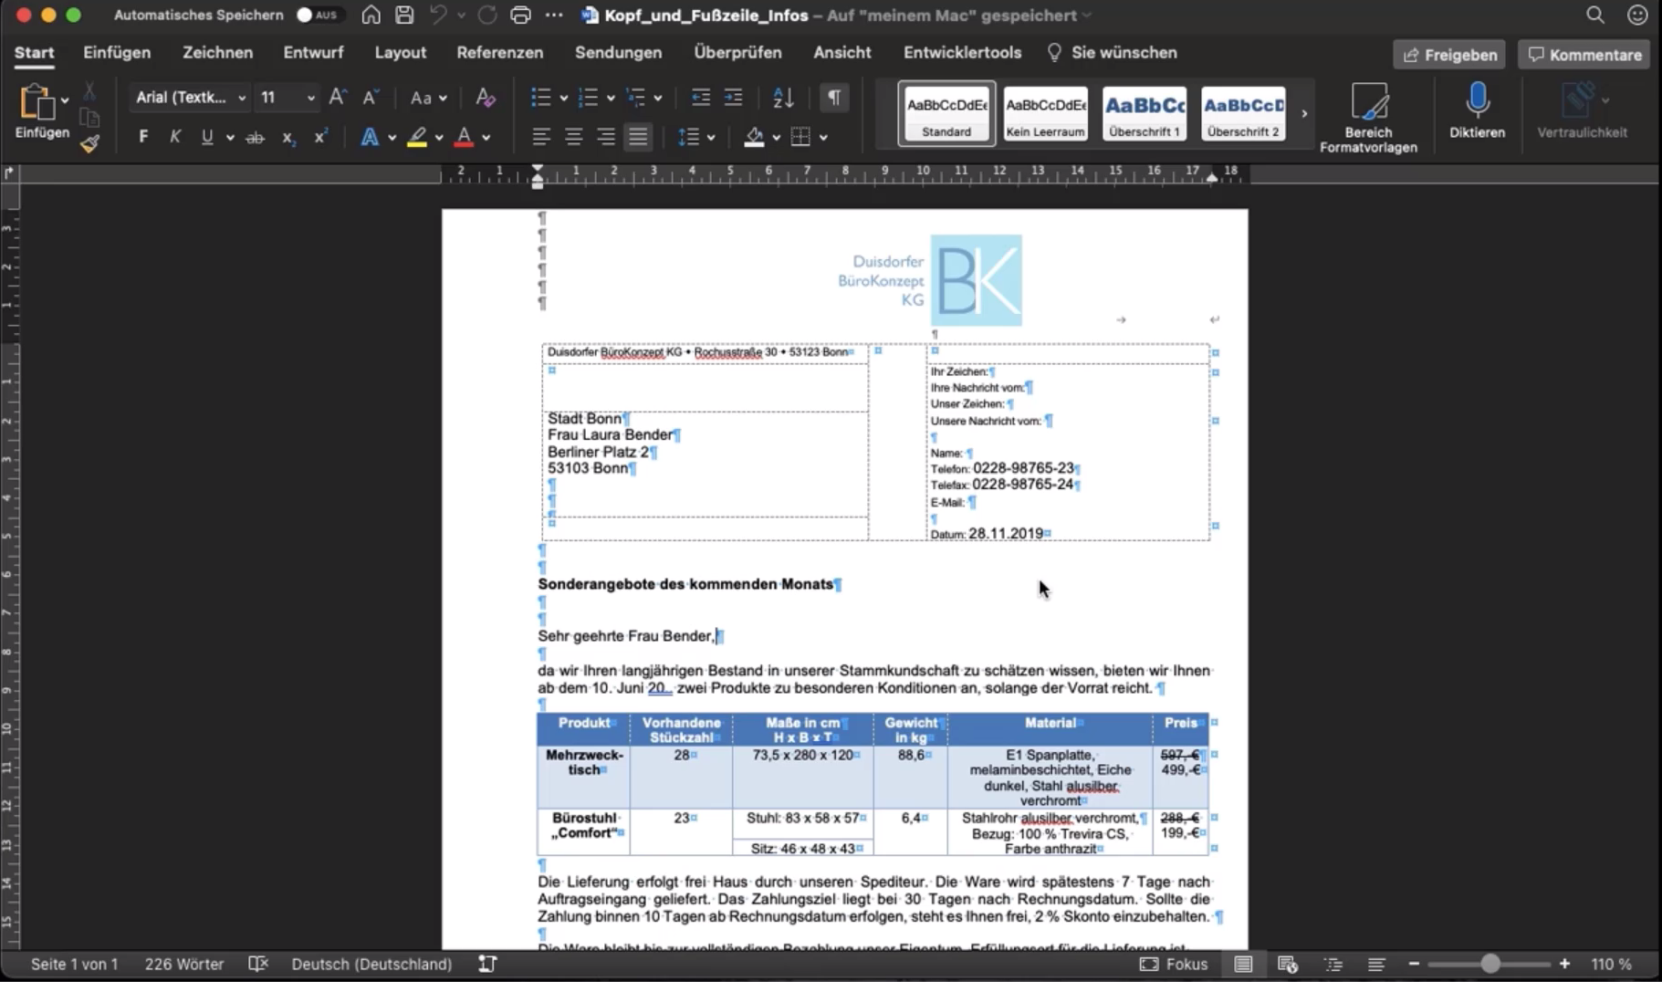](https://daslernbuero.de/ilias.php?ref_id=3646&cmd=view&cmdClass=ilobjcontentpagegui&cmdNode=wh:lb&baseClass=ilrepositorygui)

Screenshot 5: “Die Kopf- und Fußzeile in MS Word“ von Johanna Bobeth und Nadja Hermanns. [CC BY-SA 4.0](https://creativecommons.org/licenses/by-sa/4.0/deed.de). Ursprung: [daslernbuero.de: Beispiele der Tandemarbeit](https://daslernbuero.de/ilias.php?ref_id=3646&cmd=view&cmdClass=ilobjcontentpagegui&cmdNode=wh:lb&baseClass=ilrepositorygui)

### Für welche Themen eignet sich das?

* Eignet sich gut, um zu zeigen, wie ein Computer-Programm funktioniert oder wie eine bestimmte Anwendung in einem Programm funktioniert (z. B. bei Word oder Excel)
* Eignet sich gut, um Rechenaufgaben in Excel zu erläutern
* Eignet sich gut, um Webseiten oder Recherchewege im Internet vorzustellen

### Welche Technik brauche ich dafür?

* Hardware: Computer, Headset mit Mikro
* Sofware: [Screencast-O-Matic](https://screencast-o-matic.com/) (kostenfreies Programm zum Aufnehmen des Bildschirms), evtl. [OpenShot](https://www.openshot.org/de/) (kostenfreies Programm zum Schneiden des Videos), evtl. [Audacity](https://www.audacity.de/) (kostenfreies Programm zur Aufnahme und Bearbeitung von Ton)

### Hinweise zur kreativeren Gestaltung der Präsentation:

### Geeignete Dauer: 2-4 Minuten

# Modul 5: Produzieren und präsentieren / Lernmedien

## Thema: Urheberrecht und freie Lizenzen

## Arbeitsauftrag: Frei nutzbare Materialien finden

## Info

Im Internet findet man eine schier unendliche Vielzahl an Materialen zu allen denkbaren Themen, darunter Bilder, Grafiken, Musik, Sounds usw. Doch welche dieser Materialien darf man für welche Zwecke nutzen? Hierfür sind Kenntnisse des Urheberrechts und von freien Lizenzen erforderlich.

## Arbeitsauftrag Teil 1: Nutzung von Materialien aus dem Internet

Verfolgen Sie den Lehrvortrag zum Thema „Urheberrecht und freie Lizenzen“ und machen Sie sich Notizen vor allem zu den folgenden Themen:

1. In welchen Fällen greift das Urheberrecht?
2. Was sind freie Lizenzen und freie Inhalte?
3. Wie und wo finde ich freie Inhalte?
4. Worauf muss ich bei der Nutzung von freien Inhalten achten?

Arbeitsform: Lehrvortrag

Arbeitszeit: 45 Minuten

Ergebnissicherung: Besprechung im Plenum



Illustration von Mohamed Hassan. <https://pixabay.com/de/illustrations/urheberrecht-diebstahl-verm%C3%B6genswert-3197524/>. [Pixabay Lizenz](https://pixabay.com/de/service/license/)

## Arbeitsauftrag Teil 2: Finden Sie frei nutzbare Materialien!

Stellen Sie sich vor: Ihr/e Vorgesetzte/r bittet Sie, im Internet nach Materialien zu suchen, um einen neuen Themenbereich auf der Internetseite des Betriebs aufzupeppen. Das Thema der neuen Interseite lautet: „Wie wir unsere Arbeit nachhaltig und klimafreundlich gestalten.“

Recherchieren Sie online nach drei bis vier Bildern, Grafiken oder Piktogrammen, die Sie Ihrer Vorgesetzten/Ihrem Vorgesetzten zu den Themen Nachhaltigkeit, Klimaschutz, Umwelt, Natur etc. vorschlagen können. Notieren Sie auch, wie Sie die gefundenen Materialen korrekt angeben (z. B. über die TULLU-Regel).

Tipp: Der englische Begriff für Nachhaltigkeit ist „sustainability“. Das kann hilfreich sein auf englischsprachigen Plattformen.

Arbeitsform: Einzelarbeit

Arbeitszeit: 35 Minuten

Ergebnissicherung: Besprechung im Plenum (inkl. Zeigen der recherchierten Materialien)

# Modul 5: Produzieren und präsentieren / Lernmedien

## Thema: Lernmedien

## Arbeitsauftrag: Ein eigenes Lernmedium erstellen

## Arbeitsauftrag: Erstellen Sie Ihr eigenes Lernmedium!

* In Einzelarbeit oder Partnerarbeit.
* Themen: ausbildungsbezogen/kaufmännisch oder frei gewählt. Wenn Sie ein freies Thema wählen, dann sollte das Thema einen *erklärenden* Ansatz ermöglichen.
* Das Thema und die Auswahl des Mediums sprechen Sie mit Ihrer Lehrperson ab.
* Für die weiteren Schritte stehen Ihnen Anleitungen (Manuale) zur Verfügung. Sie erhalten nur das Manual, das sich auf das von Ihnen ausgewählte Medium bezieht.
* Dauer des Lernmediums (z. B. Video): 2-4 Minuten.
* Präsentation der Ergebnisse am Ende der Lehreinheit.

## Ablauf

1. Auswahl des Themas (Absprache mit Lehrperson)
2. Auswahl des Mediums (siehe Steckbriefe, Absprache mit Lehrperson)
3. Konzeption (siehe Vorlage)
4. Vorbereitung (siehe Manual)
5. Herstellung (siehe Manual)
6. Nachbereitung (siehe Manual)
7. Präsentation

## Mögliche Medien (vgl. Steckbriefe)

* Vertonte PowerPoint-Präsentation
* Screencast
* Legetrick-Video
* Videovortrag (vor Tafel/Flipchart)
* Interaktives Lerntool

Arbeitsform: Einzel- oder Partnerarbeit

Bearbeitungszeit: 8 Stunden

Ergebnissicherung: Vorstellung der Ergebnisse

## Hinweis zu den Manualen

Lesen Sie zunächst nur die Info-Seiten sowie die Anleitung zur Vorbereitung. Die schrittweise Anleitung für die unterschiedlichen Programme und Apps zur Aufzeichnung und Bearbeitung werden erst wichtig, wenn Sie alle Vorbereitungsschritte durchgeführt haben.

## Disclaimer

Die Vorstellung von konkreten Apps, Tools und Softwareprodukten in dieser Handreichung ist nicht zu verstehen als Empfehlung zum Einsatz der genannten Produkte. Sie dient zur Veranschaulichung der technischen Möglichkeiten anhand konkreter Beispiele, so wie sie im Projekt IDiT zum Einsatz kamen. Diese Handreichung will durch die Erwähnung von Apps, Tools und Softwares keine Werbung für diese Produkte machen.

1. Bildquelle: „Remote Life“. Karthik Srinivas. <https://blush.design/de/illustration/i/a1yrHI6a7wM5Y_U3sdBl>. [Blush-Lizenz](https://blush.design/de/license).